.
COLEGIO CRISTIANO QUILLOTA
MATEMATICAS
PAMELA GAETE B.
PRIMER AÑO BÁSICO

GUIA N° 4 DE MATEMATICA.
UNIDAD 1: NÚMEROS ORDINALES

NOMBRE: _______________________________________________ Fecha entrega 13 de Abril 2020
Enviar a Correo electrónico pamelagaete.ccq@gmail.com
Pegar guía en tu cuaderno
INSTRUCCIONES :Los alumnos y alumnas deben realizar el trabajo supervisado por un adulto, para guiar y leer instrucciones de cada actividad, es importante que el alumno pueda realizar el trabajo en forma personal su guía, para poder evaluar el aprendizaje real de cada alumno.

I.- Escribe el número ordinal a cada osito,para saber en que lugar de la fila esta.Pinta el 2° ,3° y 6°.
(9 ptos).
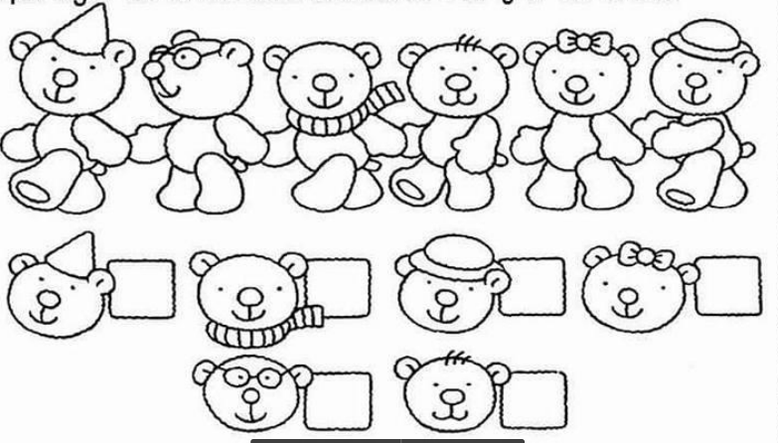

II.- Escribe el numero ordinal a cada persona y colorea el 1°,4° y 5° de la fila.(11 ptos)

